Modelo Entidade-Relacional
Revisões
Data | Descrição | Autor
29/10/2025 | Criação | Danilo Matias Barcelos
12/11/2025 | Modificação | Danilo Matias Barcelos

Segue o Diagrama e a Tabela de Atributos

Diagrama
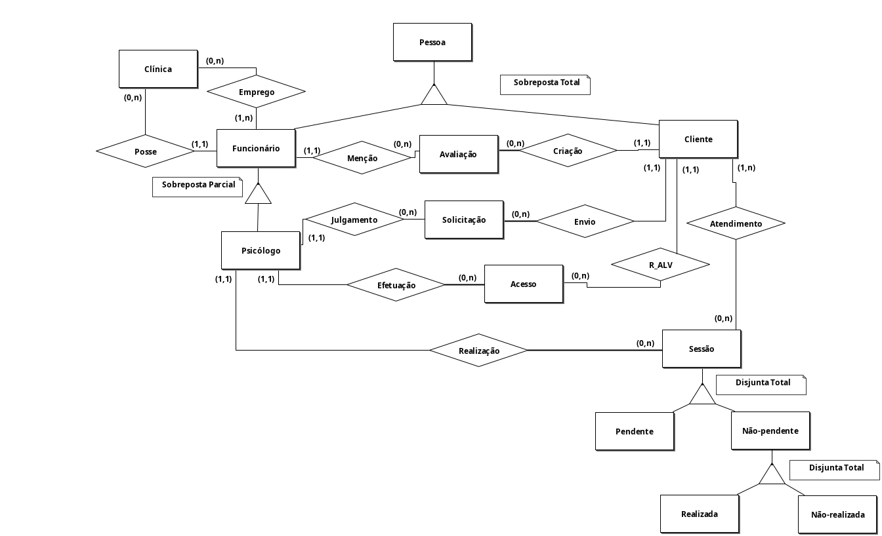
Tabela de Atributos
Tipo de Entidade: Clínica
- Tipo: Regular
- Conceito: Representa uma unidade de atendimento criada por um administrador, que pode ser uma clínica registrada ou uma operação independente
- Sinônimos: -
- Atributos:
Nome | Conceito | Tipo | Tamanho | Classificação | Componentes | Restrição de Domínio
CNPJ | Cadastro da Clínica | Alfanum. | 18 | Ob,s,mono,id,p |  | Regex: [0-9]{2}\.[0-9]{3}\.[0-9]{3}/[0-9]{4}-[0-9]{2}
Nome | Nome da Clínica | Alfanum. | 100 | Ob,s,mono,nid,p
Endereço | Localização Física | Alfanum. |  | Ob,c,mono,nid,p | País, Cidade, Bairro, Rua, Número
País |  | Alfanum. | 60 | Ob,s,mono,nid,p
Cidade |  | Alfanum. | 100 | Ob,s,mono,nid,p
Bairro |  | Alfanum. | 100 | Ob,s,mono,nid,p
Rua |  | Alfanum. | 100 | Ob,s,mono,nid,p
Número |  | Numérico | 10 | Ob,s,mono,nid,p
Logo | Logotipo da Clínica | Imagem | 10Mb | Op,s,mono,nid,p |  | *.png, *.svg, *.jpg, *.webp, *.gif

Tipo de Entidade: Pessoa
- Tipo: Regular
- Conceito: Uma pessoa com uma conta no sistema
- Especializado em: Funcionário e Cliente (Sobreposta Total)
- Sinônimos: Usuário
- Atributos:
Nome | Conceito | Tipo | Tamanho | Classificação | Componentes | Restrição de Domínio
CPF | CPF da pessoa | Alfanum. | 14 | Ob,s,mono,id,p |  | Regex: [0-9]{3}\.[0-9]{3}\.[0-9]{3}-[0-9]{2}
Nome | Nome da Pessoa | Alfanum. | 80 | Ob,s,mono,nid,p
Sobrenome | Sobrenome da Pessoa | Alfanum. | 80 | Ob,s,mono,nid,p
Telefone | Telefone da Pessoa | Alfanum. | 64 | Ob,s,mult,nid,p |  | Deve ser um número válido
E-mail | E-mail da pessoa | Alfanum. | 200 | Ob,s,mono,nid,p
Endereço | Localização Física | Alfanum. |  | Ob,c,mono,nid,p | País, Cidade, Bairro, Rua, Número
País |  | Alfanum. | 60 | Ob,s,mono,nid,p | País
Cidade |  | Alfanum. | 100 | Ob,s,mono,nid,p | Cidade
Bairro |  | Alfanum. | 100 | Ob,s,mono,nid,p | Bairro
Rua |  | Alfanum. | 100 | Ob,s,mono,nid,p | Rua
Número |  | Numérico | 10 | Ob,s,mono,nid,p | Número

Tipo de Entidade: Funcionário
- Tipo: Regular
- Conceito: Um usuário que trabalha em uma Clínica Psicool
- Especialização de: Pessoa (Sobreposta Total)
- Especializado em: Administrador, Secretário e Psicólogo (Sobreposta Parcial)
- Sinônimos: -
- Atributos:
Nome | Conceito | Tipo | Tamanho | Classificação | Componentes | Restrição de Domínio
Conta Bancária | Conta no banco para pagamento de salário | Alfanum. |  | Op,c,mono,nid,p | Agência, Número
Agência | Agência bancária do funcionário | Alfanum. | 60 | Ob,s,mono,nid,p
Número | Número da conta bancária | Alfanum. | 60 | Ob,s,mono,nid,p

Tipo de Entidade: Cliente
- Tipo: Regular
- Conceito: Um usuário que é atendido por uma Clínica Psicool
- Especialização de: Pessoa (Sobreposta Total)
- Sinônimos: -
- Atributos:
Nome | Conceito | Tipo | Tamanho | Classificação | Componentes | Restrição de Domínio
Prontuário | Texto do documento oficial do paciente | Alfanum. | 10000 | Ob,s,mono,nid,p
Anexo do Prontuário | Qualquer arquivo anexado ao documento | Arquivo | 20Mb | Op,s,multi,nid,p

Tipo de Entidade: Psicólogo
- Tipo: Regular
- Conceito: Um funcionário responsável pelo atendimento psicológico durante algumas sessões
- Especialização de Funcionário (Sobreposta Parcial)
- Sinônimos: -
- Atributos:
Nome | Conceito | Tipo | Tamanho | Classificação | Componentes | Restrição de Domínio
CIP | Cadastro Nacional do profissional | Alfanum. | 50 | Ob,s,mono,id,p

Tipo de Entidade: Avaliação
- Tipo: Fraca de Cliente
- Conceito: Uma avaliação de um funcionário por parte de um cliente
- Sinônimos: -
- Atributos:
Nome | Conceito | Tipo | Tamanho | Classificação | Componentes | Restrição de Domínio
Tempo | Quando a avaliação foi feita | DataHora |  | Ob,s,mono,ip,p
Nota | Nota da avaliação | Numérico | 2 | Ob,s,mono,nid,p |  | Número real entre 0,0 e 5,0

Tipo de Entidade: Acesso
- Tipo: Fraca de Psicólogo
- Conceito: Um acesso feito por um psicólogo ao prontuário de um cliente
- Sinônimos: -
- Atributos:
Nome | Conceito | Tipo | Tamanho | Classificação | Componentes | Restrição de Domínio
Tempo | Quando o acesso foi feito | DataHora |  | Ob,s,mono,ip,p
Tipo | O que foi feito nesse acesso | Alfanum. | 12 | Ob,s,mono,nid,p |  | No conjunto: {“Visualização”, “Edição”}

Tipo de Entidade: Solicitação
- Tipo: Fraca de Cliente
- Conceito: Um pedido feito por um cliente para ver o seu próprio prontuário
- Sinônimos: -
- Atributos:
Nome | Conceito | Tipo | Tamanho | Classificação | Componentes | Restrição de Domínio
Tempo | Quando a solicitação foi feita | DataHora |  | Ob,s,mono,ip,p
Julgamento | Julgamento do psicólogo sobre o pedido | Booleana |  | Op,c,mono,nid,p | Aceito, DataJulgamento
Aceito | Se o pedido foi aceito ou não | Booleana |  | Ob,s,mono,nid,p
DataJulgamento | Quando o psicólogo aceitou ou negou o pedido | DataHora |  | Ob,s,mono,nid,p

Tipo de Entidade: Sessão
- Tipo: Fraca de Psicólogo
- Conceito: Uma consulta marcada com um psicólogo
- Especializada em: Pendente, Não-pendente (Disjunta Total)
- Sinônimos: Agendamento, Consulta
- Atributos:
Nome | Conceito | Tipo | Tamanho | Classificação | Componentes | Restrição de Domínio
Tempo | Horário da Consulta | DataHora |  | Ob,s,mono,ip,p
Valor | Preço da sessão | Numérico | 10 | Ob,s,mono,nid,p
Pago | Confirmação do pagamento do cliente | Booleana |  | Ob,s,mono,nid,p

Tipo de Entidade: Pendente
- Tipo: Regular
- Conceito: Uma sessão que ainda está para acontecer, ou que ainda está acontecendo e não foi finalizada
- Especialização de: Sessão (Disjunta Total)
- Sinônimos: -
- Atributos:
Nome | Conceito | Tipo | Tamanho | Classificação | Componentes | Restrição de Domínio
Check-in | Confirmação do paciente para a ida à sessão | Booleana |  | Ob,s,mono,nid,p

Tipo de Entidade: Não-pendente
- Tipo: Regular
- Conceito: Uma sessão que já ocorreu ou foi cancelada
- Especialização de: Sessão (Disjunta Total)
- Especializada em: Realizada, Não-realizada (Disjunta Total)
- Sinônimos: -
- Atributos: -

Tipo de Entidade: Realizada
- Tipo: Regular
- Conceito: Uma sessão que foi realizada com sucesso
- Especialização de: Não-pendente
- Sinônimos: -
- Atributos: -

Tipo de Entidade: Não-realizada
- Tipo: Regular
- Conceito: Uma sessão que foi cancelada, ou que o paciente faltou
- Especialização de: Não-pendente
- Sinônimos: -
- Atributos:
Nome | Conceito | Tipo | Tamanho | Classificação | Componentes | Restrição de Domínio
Razão | Motivo da consulta não ter sido realizada | Alfanum. | 100 | Ob,s,mono,nid,p
Multa | Valor da multa, caso a razão não for válida e se houver política de multas na clínica | Numérico | 10 | Op,s,mono,nid,p
PagoMulta | Confirmação do pagamento da multa do cliente | Booleana |  | Op,s,mono,nid,p |  | Só existe se Multa existir

Tipo de Relacionamento: Posse
- Conceito: Relaciona uma clínica ao administrador que é seu dono
- Grau: 2 – Funcionário e Clínica
- Cardinalidades: Uma Clínica é propriedade de (1,1) Funcionário; Um Funcionário tem posse de (0,N) Clínicas.
- Atributos: -

Tipo de Relacionamento: Emprego
- Conceito: Relaciona um Funcionário à clinica que ele trabalha
- Grau: 2 – Funcionário e Clínica
- Cardinalidades: Um Funcionário trabalha em (0,N) Clínicas; Uma Clínica emprega (1,N) Funcionários
- Atributos:
Nome | Conceito | Tipo | Tamanho | Classificação | Componentes | Restrição de Domínio
DataContratado | Momento que foi contratado | DataHora |  | Ob,s,mono,nid,p
Perm_Admin | Concede todas as outras permissões | Booleana |  | Ob,s,mono,nid,p
- | - | - | - | - | - | -

Tipo de Relacionamento: Criação
- Conceito: Relaciona um Cliente a uma avaliação que ele criou
- Grau: 2 – Cliente e Avaliação
- Cardinalidades: Um Cliente cria (0,N) Avaliações; Uma avaliação é criada por (1,1) Cliente
- Atributos: -

Tipo de Relacionamento: Menção
- Conceito: Relaciona um Funcionário a uma avaliação que lhe faz referência
- Grau: 2 – Funcionário e Avaliação
- Cardinalidades: Um Funcionário é mencionado por (0,N) Avaliações; Uma avaliação menciona (1,1) Funcionário
- Atributos: -

Tipo de Relacionamento: Envio
- Conceito: Relaciona um Cliente a uma Solicitação de acesso de seu prontuário
- Grau: 2 – Cliente e Solicitação
- Cardinalidades: Um Cliente envia (0,N) Solicitações; Uma Solicitação foi enviada por (1,1) Cliente
- Atributos: -

Tipo de Relacionamento: Julgamento
- Conceito: Relaciona um Psicólogo à Solicitação de acesso ao prontuário do seu Cliente
- Grau: 2 – Psicólogo e Solicitação
- Cardinalidades: Um Psicólogo julga (0,N) Solicitações; Uma Solicitação é julgada por (1,1) Psicólogo
- Atributos: -

Tipo de Relacionamento: Efetuação
- Conceito: Relaciona um Psicólogo ao acesso feito por ele ao prontuário de um Cliente
- Grau: 2 – Psicólogo e Acesso
- Cardinalidades: Um Psicólogo fez (0,N) Acessos; Um Acesso foi feito por (1,1) Psicólogo
- Atributos: -

Tipo de Relacionamento: R_AVL
- Conceito: Relaciona um Cliente a um Acesso feito ao seu prontuário
- Grau: 2 – Cliente e Acesso
- Cardinalidades: Um Cliente teve (0,N) Acessos feitos ao seu prontuário; Um Acesso é feito a (1,1) prontuário de Cliente
- Atributos: -

Tipo de Relacionamento: Atendimento
- Conceito: Relaciona um ou mais Clientes a uma Sessão de terapia
- Grau: 2 – Cliente e Sessão
- Cardinalidades: Uma Sessão atende (1,N) Clientes; Um Cliente será atendido por (0,N) Sessões
- Atributos: -

Tipo de Relacionamento: Realização
- Conceito: Relaciona um Psicólogo a uma Sessão que ele atendeu
- Grau: 2 – Psicólogo e Sessão
- Cardinalidades: Uma Sessão será atendida por (1,1) Psicólogo; Um Psicólogo realizou (0,N) Sessões
- Atributos: -

Comentários
Problema: Quando um administrador é criado? Requisitos de informação do administrador está ligado aos requisitos da clínica no EOR, uma relíquia da era em que não consideramos a possibilidade de um administrador ter mais de uma clínica, devemos corrigir isso.

